# BÀI 1: KHÁI NIỆM, Ý NGHĨA, CÁCH ĐỌC

BIỂU ĐỒ NẾN NHẬT CANDLESTICK

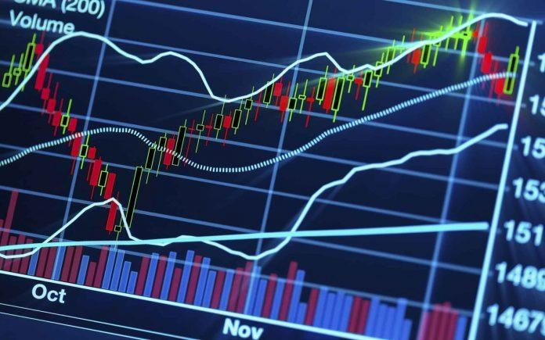

## Phân tích kỹ thuật là gì?

Phân tích kỹ thuật là cách các nhà đầu tư thông qua diễn biến của giá để dự đoán xu hướng thị trường trong tương lai. Thông qua biểu đồ giá, các nhà đầu tư phân tích được tâm lý thị trường, xu hướng,… từ đó đưa ra quyết định đầu tư đúng đắn.

Các cây nến trong chart chính là những công cụ để thể hiện về sự tăng, giảm, mức giá cao nhất, thấp nhất trong một khoảng thời gian nhất định. Chính vì vậy, nếu các bạn muốn nâng cao kỹ thuật trade forex của mình thì việc tìm hiểu về nến là gần như bắt buộc.

## Giá là gì?

Phần đầu tiên, chúng ta nói về giá trước bởi vì nó chính là đối tượng cuối cùng mà các bạn hướng tới khi trade forex.

Giá cũng chính là nội dung chủ yếu mà mọi loại biểu đồ hướng đến, trong đó có biểu đồ nến. Mức giá thể hiện sự liên hệ giữa người mua và người bán.

Đó là giá trị mà tại đó một người muốn mua và một người muốn bán. Họ mua và bán dựa trên sự mong đợi của họ vào sự biến động giá cả trong tương lai. Nếu họ mong đợi giá trong tương lai sẽ tăng, họ mua vào, ngược lại họ sẽ bán ra.

Các điểm giá cần quan tâm:

***Giá mở cửa:*** Là mức giao dịch đầu tiên của kỳ đánh giá. (tùy vào nến bạn chọn là H1 –H4- D1)

***Giá cao nhất:*** Là mức giá giao dịch cao nhất trong kỳ đánh giá.

***Giá thấp nhất:*** Là mức giá giao dịch thấp nhất trong kỳ đánh giá.

***Giá đóng cửa:*** Là mức giá giao dịch cuối cùng trong kỳ đánh giá. Đây là mức giá có ý nghĩa quan trọng và được sử dụng nhiều nhất trong phân tích kỹ thuật.

## Đồ thị nến là gì?

### 3 loại đồ thị:

* **Đồ thị đường (Line chart)**

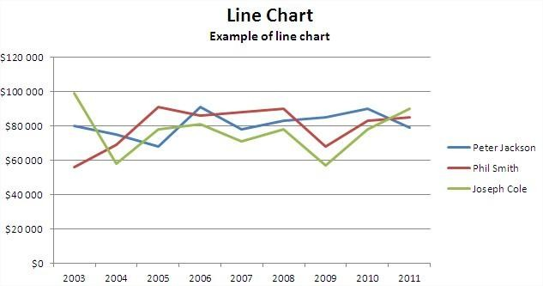

* **Đồ thị thanh (Bar chart)**

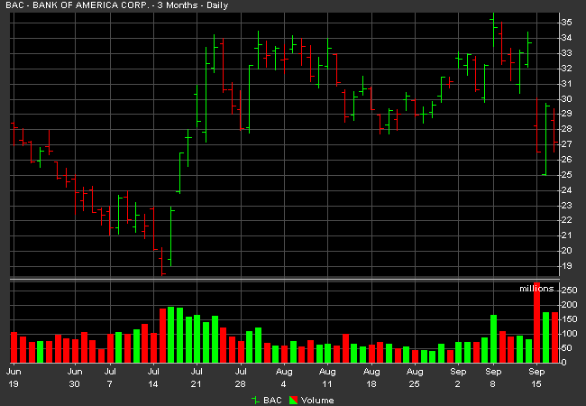

* **Candlestick chart ( Đồ thị nến )**

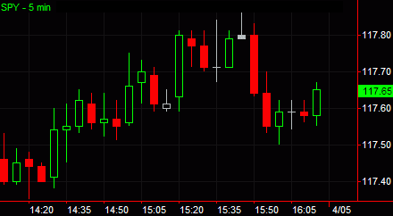

Mỗi dạng đồ thị nói trên thì đều có những ưu/nhược điểm riêng. Tuy nhiên, hiện nay đồ thị nến đang được sử dụng phổ biến nhất, trong cả chứng khoán, forex lẫn nhị phân. Đồ thị nến được hình thành từ những năm 1600, bắt nguồn từ Nhật Bản. Ban đầu, người Nhật dùng nó để phân tích giá gạo.

Bắt nguồn từ Nhật Bản, tuy nhiên [Steven Nison](https://candlecharts.com/about/steve-nison/) là được xem là người có công lớn nhất trong việc phổ biến đồ thị nến, đồng thời cũng được xem là bậc thầy trong việc sử dụng kỹ thuật này.Như tên gọi của mình, candlestick chart được cấu tạo từ các cây nến.

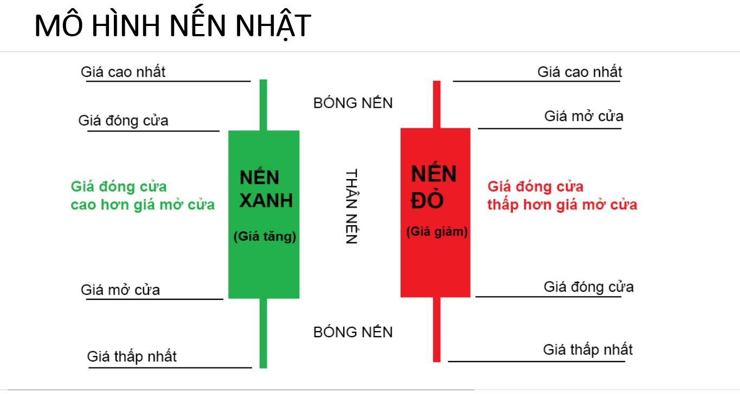

Như hình trên, các bạn có thể thấy, một cây nến tiêu chuẩn gồm 2 phần: thân nến và bóng nến. Đối với nến tăng (màu xanh), giá đóng cửa sẽ cao hơn giá mở cửa.

Đối với **nến giảm** (màu đỏ), giá đóng cửa sẽ thấp hơn giá mở cửa. Ngoài ra, phần giá phía trên cùng bóng nến sẽ là giá cao nhất, ngược lại với giá thấp nhất.Các bạn cần lưu ý, không phải bất kỳ cây nến nào cũng có đầy đủ cả thân nến và bóng nến.

Và những cây nến “**thiếu tiêu chuẩn**” hoặc “**kì lạ**” lại có nhiều ý nghĩa trong dự báo xu hướng. Cùng mình tìm hiểu trong bài 2 nhé!

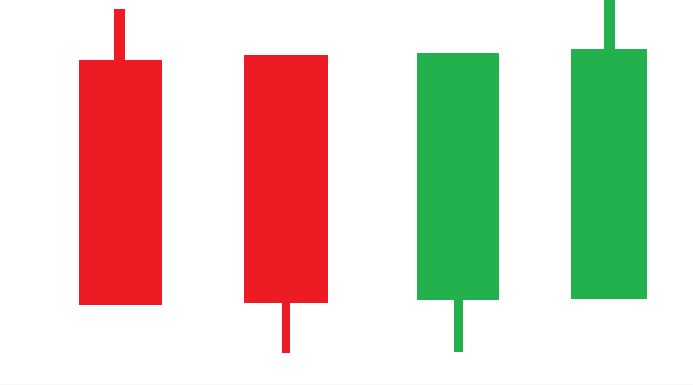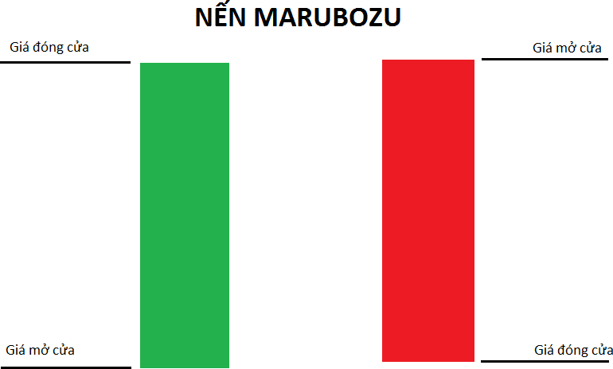

Biên soạn: LÊ HUY TIẾN